Síntese entre SOAP e Rest

SOAP: Simple Object Access Protocol

Usa mensagens XML estruturadas.

Possui padrões para segurança e confiabilidade.

É um protocolo de comunicação.

Pode ser mais pesado em termos de sobrecarga.

Define operações rígidas e específicas.

REST: “Representational State Transfer”

Geralmente é mais eficiente em termos de desempenho.

É uma arquitetura baseada em princípios, não em um protocolo.

É flexível em relação à estrutura das mensagens.

Usa métodos HTTP (GET, POST, PUT, DELETE) para operações.

Não possui padrões definidos para segurança e outras funcionalidades.

A escolha entre SOAP e REST depende dos requisitos do projeto, da necessidade de padrões de segurança e da preferência de implementação.

**Mapa Mental SOAP x REST**

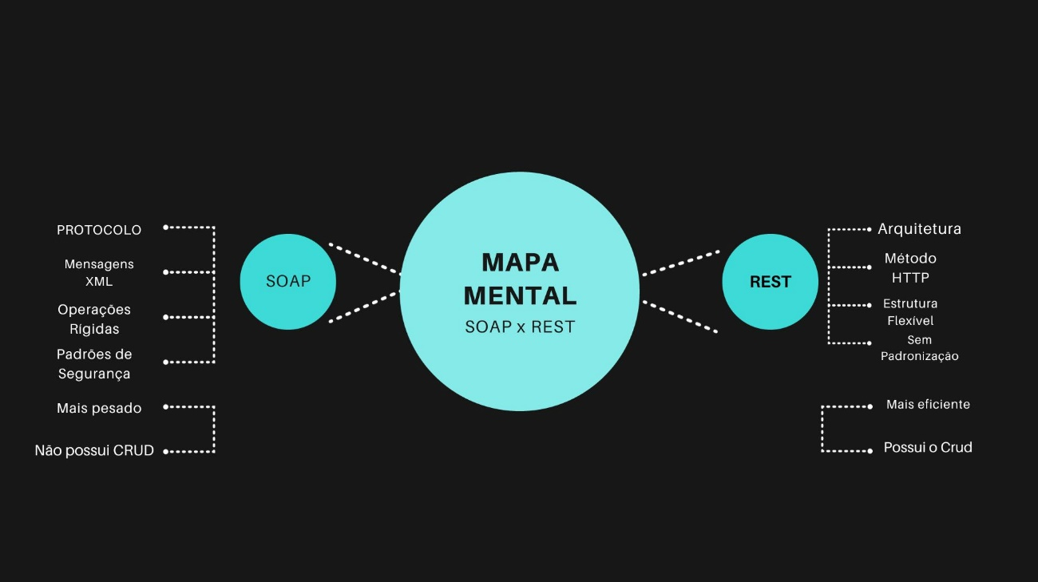

**1 - Qual o resultado (o que foi exibido na tela) após a implantação do serviço?**

O resultado após a implantação do serviço geralmente deveria ser a disponibilidade do serviço web no servidor GlassFish. Isso significa que o serviço está pronto para ser consumido por outras aplicações ou serviços por meio das operações CRUD definidas.

**2 - Quais os comandos que fazem referência ao CRUD?**

Os comandos que fazem referência ao CRUD neste programa estão nos métodos da classe "ProdutoWebService". Esses métodos são:

AdicionarProduto: Adiciona um novo produto à lista de produtos.

ConsultarProduto: Consulta um produto pelo seu ID.

AtualizarProduto: Atualiza um produto existente na lista.

ExcluirProduto: Exclui um produto pelo seu ID.

**3 - Qual a função desse programa com base em seus métodos?**

A função principal deste programa é fornecer um serviço web para gerenciar produtos. Os métodos CRUD permitem criar, ler, atualizar e excluir produtos em uma lista. Em resumo, o programa atua como uma API para realizar operações CRUD em produtos.

**4 - Esse programa funciona como um CRUD mas utiliza seus comandos.**

Não, este programa funciona como um CRUD, pois fornece métodos para realizar as operações básicas de Criar (Adicionar Produto), Ler (Consultar Produto), Atualizar (Atualizar Produto) e Excluir (Excluir Produto) produtos na lista. Os comandos CRUD estão implementados nos métodos deste serviço web.